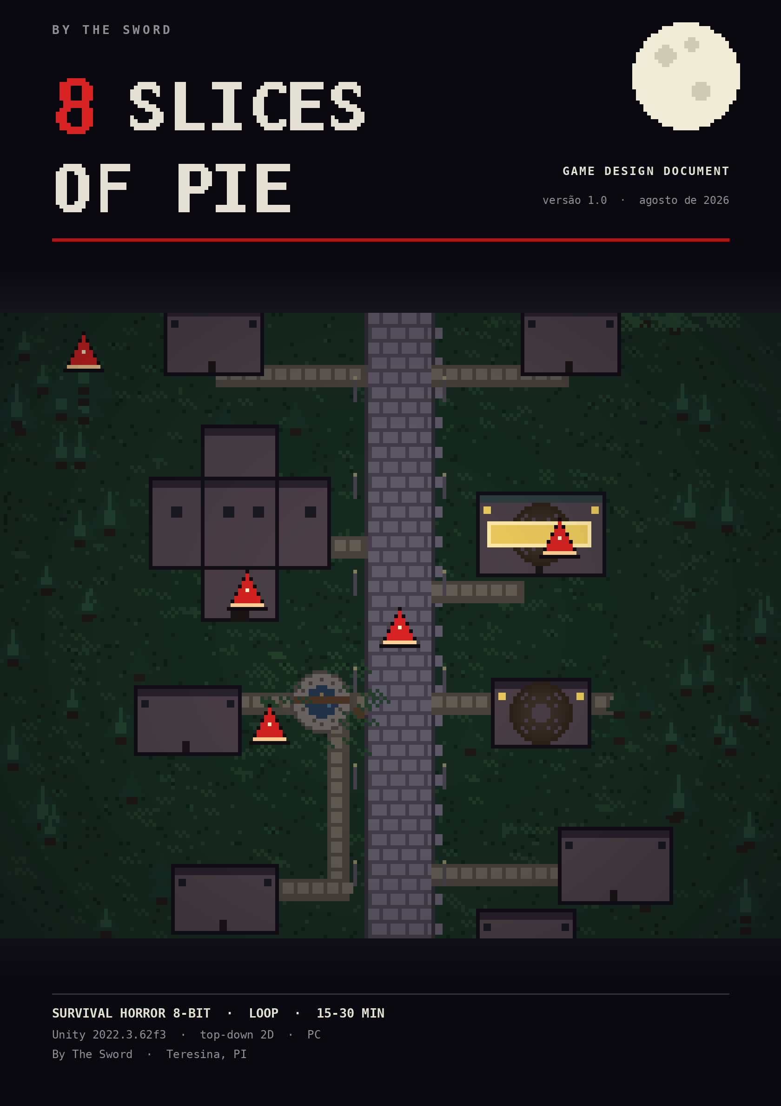

SUMÁRIO
Documento de design · versão 1.5 · agosto de 2026
01 · Visão geral e ficha técnica 3
02 · História e narrativa 4
03 · Personagens 5
04 · Gameplay, menu e controles 6
05 · Loop e progressão do lobo 7
06 · Mapa e level design 8
07 · Casas, moradores e a cidade de sangue 9
08 · Itens e textos 10
09 · Puzzles das fatias 11
10 · A escola 12
11 · Produção e cronograma 13

O QUE MUDOU NA VERSÃO 1.5
A lista de objetos virou uma seção só: 9 tipos de item, 7 textos e as 8 fatias, todos catalogados na seção 08.
Os textos foram renomeados para acabar com as colisões — não existem mais dois “papéis do caçador” nem dois “bilhetes da escola”.
Os puzzles ganharam seção própria (09), com a lista das 8 fatias e o detalhamento lado a lado.
Herdado da 1.4: o puzzle da marreta, a troca lampião/marreta no F, as 10 baterias, os 10 moradores e o fim do padrão 8-bit.

01 VISÃO GERAL
High concept — Chapéuzinho Vermelho precisa atravessar uma cidadezinha no meio da noite para recuperar 8 fatias de torta antes de chegar à casa da avó. No começo a vila ainda tem gente atrás das portas, e cada casa aberta é um abrigo. Cada fatia coletada adianta o relógio em uma hora — e às 04:00 os moradores simplesmente não estão mais lá. O único escudo é um lampião elétrico com bateria contada.
TÍTULO | 8 Slices of Pie | GÊNERO | Survival horror / stealth de loop
ESTÚDIO | By The Sword | PERSPECTIVA | Top-down 2D
DESENVOLVEDOR | By The Sword | ESTILO VISUAL | Pixel art densa (padrão do mock de menu), paleta noturna
ENGINE | Unity 2022.3.62f3 (LTS) | DURAÇÃO | 15 a 30 minutos (1 sessão)
PLATAFORMA | PC (Windows) — teclado | IDIOMA | PT-BR e Inglês (legendas)
CONTROLES | 8 botões: W A S D · E · F · CTRL · ESC | PRAZO | 17 dias de produção
REFERÊNCIAS | Slender: The Arrival · Cobb Can Move · Puppet Combo · Rhodes e Saint Denis (RDR2) · Bloodborne (janelas acesas) · labirinto de Harry Potter e o Cálice de Fogo · conto original de Chapéuzinho Vermelho

▸ Pilares de design
ESCURIDÃO É RECURSO | O RELÓGIO É O VILÃO | O ABRIGO É TEMPORÁRIO
A luz salva e condena: o lampião afasta o Lobo, mas gasta bateria — e depois da 7ª fatia passa a atraí-lo. | Cada fatia adianta uma hora e reescreve as regras da cidade. O jogador sente o mapa piorar sob os pés. | Não há upgrade permanente para a Chapéuzinho — só uma marretada, uma vez. Toda evolução é do inimigo, e na 6ª fatia o mapa perde todos os abrigos de uma vez.

ATENÇÃO À NUMERAÇÃO
“Fatia nº X” sempre se refere ao local no mapa (seção 06). “X fatias” sempre se refere à contagem de fatias já coletadas, que é o que dispara os eventos da noite (seção 05).
Os dois números raramente coincidem: o jogador escolhe a ordem de coleta.

02 HISTÓRIA E NARRATIVA
A avó adoeceu e a torta precisa ser entregue ainda esta noite. Ao atravessar a cidade, Chapéuzinho deixa a cesta cair e as 8 fatias se espalham pelas ruas, pela praça, pela floresta e pela cabana do caçador. A vila ainda está viva: há luz nas janelas, portas que abrem e gente que responde — sem ajudar, mas responde. O papel que ela carrega avisa que existe um lobo e que ele muda a cada hora que passa. Recolher as fatias é obrigatório para chegar à casa da avó; recolhê-las também é o que faz a noite avançar — e o que esvazia a cidade.
ATO | GATILHO | DESENVOLVIMENTO
I — Chegada | 22h · 0 fatias | Tutorial silencioso. A carta da mãe explica o objetivo e as regras da noite. As luzes ainda estão acesas, as casas abertas e o Lobo é só um uivo distante. O jogador aprende WASD, E, F e CTRL sem perigo real.
II — A caçada | 01h · 3 fatias | As luzes se apagam e o Lobo entra no mapa. A cada fatia ele ganha uma habilidade. As casas dos moradores viram os únicos pontos seguros, e é para elas que o jogador corre.
III — A cidade de sangue | 04h · 6 fatias | Ponto de virada. Todos os moradores desaparecem, as casas amanhecem rasgadas e ensanguentadas e não há mais abrigo. Em compensação, a escola — trancada a noite inteira — se abre.
IV — A casa da avó | 06h · 8 fatias | O Lobo desaparece do mapa. A casa da avó é destrancada. Cutscene final: não há mais jogo, só consequência.

▸ Cutscene final (sequência fixa, sem input)
1 | Chapéuzinho entra na casa da avó com as 8 fatias e monta a torta sobre a mesa.
2 | A “avó” na cama se levanta — é o Lobo. A cesta cai. Corte para o quarto: restos, sangue, a touca da avó no chão. Ela foi comida antes de o jogo começar.
3 | O Lobo avança, mas se contorce e se destransforma: por baixo do pelo está o caçador, o homem que morava na cabana isolada.
4 | Ele olha as próprias mãos, entende o que fez e encontra o papel repetindo “não sou eu”. Corte para preto e som de tiro.
5 | Tela preta, o relógio marca 06:00 e trava. Créditos.

NOTA DE ROTEIRO · POR QUE A CIDADE ESVAZIA
O jogo nunca explica o desaparecimento. Nenhum bilhete, nenhuma legenda e nenhum corpo confirmam o que aconteceu com os moradores — só as casas rasgadas e o sangue.
A leitura pretendida é que o caçador já era o Lobo antes de a Chapéuzinho chegar, e que a vila foi a primeira coisa que ele fez naquela noite. O jogador só junta as peças na cutscene final.

03 PERSONAGENS
PERSONAGEM | PAPEL | APARIÇÃO E FUNÇÃO
Chapéuzinho | Jogador | Único personagem controlável. 3 corações, sem ataque. Corre, agacha, entra nas casas e acende o lampião.
Lobo Mau | Perseguidor (slender) | Entra no mapa na 3ª fatia. Persegue sem descanso, evolui a cada fatia e some na 8ª. Nunca é derrotado — só evitado, e atordoado uma única vez, pela marreta da cabana. Carrega no corpo a chave da gaiola.
Moradores | Abrigo vivo | De 1 a 3 por casa entrável — dez ao todo. Não seguem, não ajudam e não abrem portas: apenas existem e tornam o cômodo seguro. Só um por casa fala; os demais são ambientação. Desaparecem todos na 6ª fatia.
NPC da janela acesa | Guia único | O sétimo morador, e o único nunca renderizado: existe só como janela acesa (referência Bloodborne). Fala por legenda quando as luzes se apagam e indica a fatia nº 8, na floresta sudoeste. Sua casa é a única que a cidade de sangue não derruba.
Caçador | Revelação | Não aparece durante a gameplay. Sua cabana e seus bilhetes são a única presença dele até a cutscene final.

▸ Falas do NPC da janela
Linha A · 3ª fatia | Disparada quando as luzes se apagam. Indica a fatia nº 8: “Tem uma coisa tua caída lá no mato, do lado sul. Não vai com a luz acesa.”
Linha B · 6ª fatia | Só existe se o jogador ainda não pegou a fatia nº 8. Substitui a linha A e não indica mais nada: “Não bate mais nas outras portas. Não tem mais ninguém atrás delas.”
Silêncio · fatia nº 8 | No instante em que o jogador pega a fatia indicada, ouve-se um grito. Ao voltar, a luz está apagada, a janela quebrada e a casa arruinada como as outras. Ele não fala mais.

REGRA DE ORDEM · A CASA QUE FICA DE PÉ
A casa do NPC não obedece ao evento da 6ª fatia: ela só é destruída depois que o jogador pega a fatia nº 8 (floresta sudoeste), aconteça isso antes ou depois da cidade de sangue.
Se o jogador pegar a fatia nº 8 cedo, a casa cai cedo e a linha B nunca é ouvida — é o único conteúdo do jogo que pode ser perdido inteiro em uma partida.
Se deixar para o fim, ele passa os últimos minutos vendo a única janela acesa de uma cidade destruída.

04 GAMEPLAY, MENU E CONTROLES

▸ Core loop
PROCURAR → RESOLVER O ACESSO → PEGAR A FATIA → +1 HORA NO RELÓGIO → O LOBO EVOLUI → FUGIR E RECOMEÇAR
O ciclo se repete oito vezes e nunca é reiniciado: cada volta acontece em uma cidade mais hostil que a anterior. A dificuldade vem do mesmo inimigo ficando pior e do mapa perdendo recursos. Morrer devolve o jogador ao início da noite (22:00, 0 fatias).
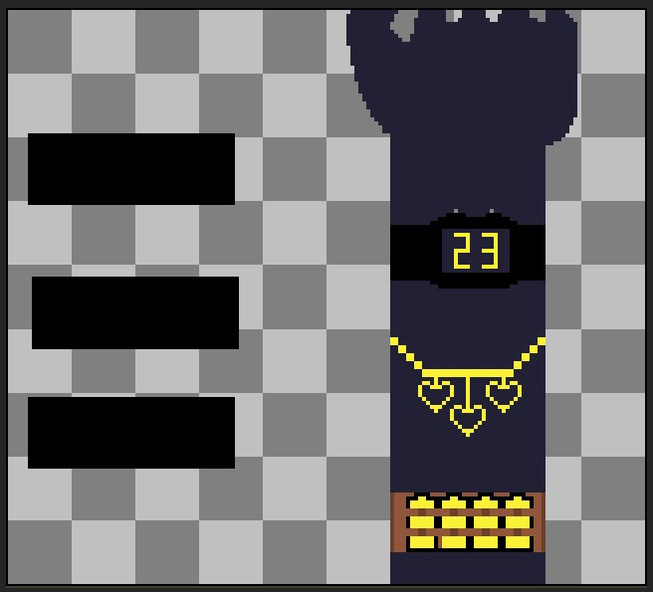
Mock do menu (1 = relógio · 2 = 3 corações · 3 = bateria).
ELEMENTO DO MENU | POSIÇÃO | COMPORTAMENTO
3 corações | Superior esquerdo | Vida. O Lobo tira 1 coração (2 a partir da 5ª fatia, quando cria garras). Não há cura no mapa.
Barra de bateria | Inferior esquerdo | Carga do lampião. Cada bateria = 60 s de luz contínua. A barra só drena com o lampião ligado, e de 15 em 15 segundos uma barra some.
Relógio | Inferior direito | Começa em 22:00 e avança 1 hora por fatia coletada. Serve de contador de progresso e de aviso de perigo.

▸ Controles (8 botões)
INPUT | AÇÃO | OBSERVAÇÃO
W A S D | Movimento | Velocidade única, sem stamina — a fuga é decidida por rota.
E | Interagir / pegar item | Portas, fatias, chaves, baterias, papéis, escada, marreta, barricadas e teclado. Prompt contextual.
F | Lampião / girar marreta | Com o lampião, alterna a luz (desligado não gasta carga; a troca de bateria é automática). Com a marreta, o mesmo botão dá o giro e não acende nada.
CTRL | Agacha / levanta | Alterna entre em pé e agachada.
ESC | Abrir / fechar menu | Alterna entre o menu principal e o jogo.

REGRAS DO LAMPIÃO
Ilumina em círculo ao redor da Chapéuzinho; fora do círculo, o mapa é quase preto.
Fraqueza do Lobo: com o lampião aceso, ele recua e mantém distância — até a 7ª fatia.
10 baterias espalhadas pelo mapa · 60 segundos de luz cada · o lampião desligado não gasta carga.
A escada e a marreta ocupam o lugar do lampião: enquanto uma delas está nas mãos, F não acende luz nenhuma.
Vitória: as 8 fatias e a casa da avó. · Derrota: perder os 3 corações.

REGRAS DO AGACHAR
Muda a posição atual do personagem; nesta posição, o lobo não a percebe.
É a única forma de despistar o lobo após a 7ª fatia.
Agachada, ela não corre nem interage com itens — sair da posição custa o tempo da animação.

05 LOOP E PROGRESSÃO DO LOBO
Toda fatia coletada dispara, no mesmo frame, três coisas: o relógio avança uma hora, um evento de ambientação acontece e o Lobo ganha uma regra nova. É a única curva de dificuldade do jogo. A contagem abaixo é de fatias coletadas, não do número do local no mapa.
FATIAS | HORA | EVENTO / HABILIDADE | IMPACTO NO JOGO
1 | 23:00 | Uivo distante audível | Aviso puro. Nenhum perigo real — ensina o jogador a associar som a ameaça.
2 | 00:00 | Postes da cidade piscam brevemente | Prenúncio visual. O jogador entende que a iluminação da cidade não é confiável.
3 | 01:00 | As luzes se apagam · o Lobo entra no mapa e começa a procurar | Início real da caçada. O NPC se manifesta pela janela acesa e indica a fatia nº 8.
4 | 02:00 | O Lobo passa a sentir o cheiro do sangue da Chapéuzinho | Rastreamento por trilha (referência: Warwick, LoL). Ficar parado deixa de ser seguro.
5 | 03:00 | O Lobo cria garras | Dano por ataque sobe de 1 para 2 corações — o jogador passa a morrer em dois toques.
6 | 04:00 | A CIDADE DE SANGUE · os moradores desaparecem, as casas ficam destruídas e ensanguentadas e a escola se destranca | Ponto de virada. Os seis abrigos somem de uma vez e o maior interior do jogo abre no mesmo instante.
7 | 05:00 | O Lobo deixa de temer a luz — acender o lampião passa a atraí-lo | Inversão do sistema central. O lampião vira armadilha e agachar (CTRL) vira a única defesa.
8 | 06:00 | O Lobo desaparece do mapa | Alívio falso. Ele só é reencontrado dentro da casa da avó, na cutscene final.

▸ Comportamento do lobo (IA)
■ Estados: PATRULHA (rotas pela rua principal) → SUSPEITA (som de passos, porta aberta, barricada removida, erro no teclado da máquina) → PERSEGUIÇÃO (linha de visão) → BOTE (janela de ataque) → RECUO (lampião aceso, até a 7ª fatia) → ATORDOADO (marretada, 15 s, uma vez por partida).
■ Áudio como telegrafia: passos pesados e respiração aumentam de volume conforme a distância diminui — é a principal ferramenta de leitura do jogador, já que a tela é escura.
■ Nunca é derrotável. Existe um único contra-ataque no jogo inteiro — a marretada da cabana — e ele não fere: só atordoa por 15 segundos. Fora dele não há combate, e a escada serve para alcançar a fatia da árvore, não para atacar.
■ Interiores íntegros (casas antes da 6ª fatia, escola, cabana, loja) o Lobo não invade — mas espera na saída, transformando cada puzzle em uma escolha de quando sair.
■ Interiores arruinados (as casas depois da 6ª fatia) deixam de proteger: com as paredes rasgadas, ele entra e sai por onde quiser.

BALANCEAMENTO · 10 BATERIAS
Dez baterias de 60 s dão até 10 min de luz contínua numa partida de 15 a 30 min: o lampião vira um recurso administrável e a tensão migra para a inversão da 7ª fatia. Se em playtest a noite ficar clara demais, corte a duração para 30 s por bateria antes de mexer na quantidade.

REGRAS DA MARRETA · O ÚNICO REVIDE
Pegar a marreta troca o lampião automaticamente: a Chapéuzinho larga a luz sem que o jogador escolha, e a partir daí F deixa de acender e passa a dar um giro com a marreta.
O giro é livre: sem prompt, sem janela marcada na tela e sem limite de usos. A dificuldade está em girar no instante em que o Lobo fecha a distância, no escuro, guiada só pelo som dos passos. O giro trava o movimento pela duração da animação, então girar à toa custa posição.
Acertar: a marreta se quebra, o Lobo cai em ATORDOADO por 15 s, a chave da gaiola se solta do corpo dele no ponto exato do golpe e o lampião volta às mãos dela. Um acerto por partida.
Errar: o giro passa no vazio e não custa nada por si só, mas o ataque do Lobo acontece normalmente e tira 1 coração (2 depois da 5ª fatia).
Enquanto a marreta está com ela não existe luz nenhuma no jogo — e, sem lampião, o Lobo não tem motivo para manter distância. O trecho entre pegar a marreta e acertar o golpe é o único jogado inteiramente no escuro.
Risco a resolver: como ela só quebra ao acertar, quem pegar a marreta antes da 3ª fatia fica sem luz e sem Lobo para golpear. Guarda recomendada: bloquear a coleta enquanto o Lobo não estiver no mapa — o que também garante que a fatia nº 5 nunca seja uma das três primeiras.

06 MAPA E LEVEL DESIGN
Cidade pequena e fechada, inspirada em Rhodes (RDR2): uma única rua retilínea de ladrilho cortando o mapa de norte a sul, com trilhas de pedregulho no estilo Saint Denis ligando cada fachada. Fora da rua e das trilhas, todo o solo é grama — o mesmo terreno da floresta, sem calçada nem concreto, o que apaga a fronteira entre vila e mata. No centro fica o poço, agora envolvido por um labirinto de sebes. Das sete casas, seis são entráveis e habitadas; a sétima é a do NPC, que nunca abre.
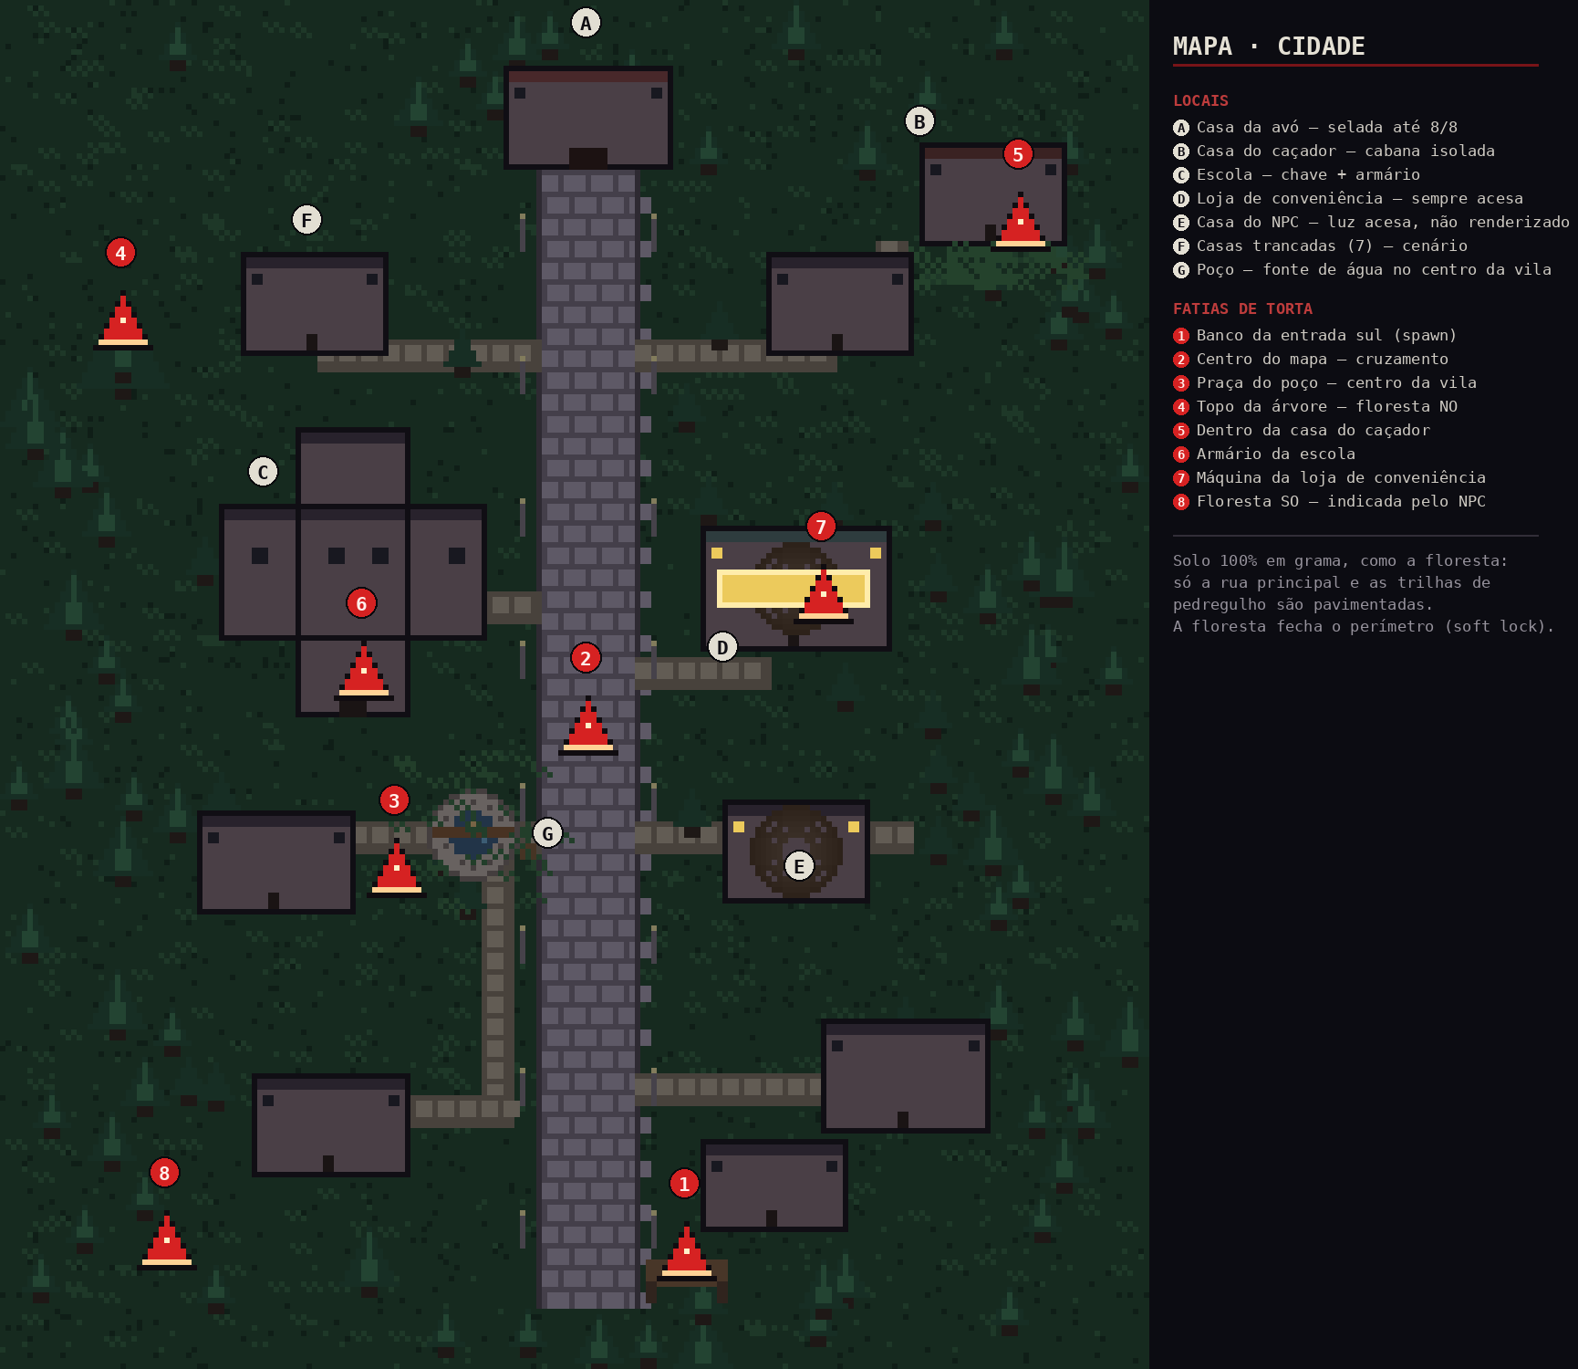
Planta da cidade — locais (A–G) e as 8 fatias de torta. A arte mostra a praça antes das sebes: o labirinto ocupa a área marcada como G.

▸ Peculiaridades de cada local
Casas dos moradores | Seis casas entráveis, uma sala cada, com um a três moradores dentro. São os únicos abrigos do jogo até a 6ª fatia — e viram ruínas ensanguentadas depois dela. Detalhamento na seção 07.
Casa do NPC | A sétima casa, na trilha leste. Nunca é entrável e nunca é renderizada por dentro: só a janela acesa. É a única construção que a cidade de sangue não toca.
Praça do poço | O poço continua no centro, mas cercado por um labirinto de sebes altas que bloqueiam a linha de visão. A fatia nº 3 está no centro, ao lado da água.
Escola | O maior interior do jogo, trancado a noite inteira. Só destranca com a cidade de sangue (6ª fatia). Detalhamento na seção 10.
Casa do caçador | Casa pequena de pescador, a mais distante do mapa (inspiração: cabana do Jason, Sexta-Feira 13). Rasgos nas paredes, carne humana e sangue nos cômodos desde o início da partida — antes de qualquer evento. No meio da sala há uma gaiola de ferro pequena demais para um animal, com a fatia nº 5 trancada dentro, e uma marreta encostada na parede.
Loja de conveniência | Único lugar com as luzes acesas o tempo todo, independente do horário — e completamente vazio. Guarda a moeda, a folha de estoque e a máquina com teclado.
Casa da avó | No fim da rua principal. Permanece selada até o contador marcar 8/8 — é a única transição irreversível do jogo.

07 CASAS, MORADORES E A CIDADE DE SANGUE
Seis casas abrem com E e têm um cômodo só, de um a três moradores e pelo menos um objeto. Enquanto estão de pé, o Lobo não entra: correr para dentro de uma casa é a manobra de fuga que o jogador aprende sem que ninguém ensine. Os moradores não seguem, não ajudam e não repetem falas — a função deles é fazer a vila parecer viva o bastante para que o silêncio das 04:00 doa. Dez pessoas moram na vila, e a cidade de sangue leva as dez.
CASA | MORADORES | OBJETO | FALA ÚNICA (ao entrar)
Noroeste (perto da árvore) | 3 — mãe, criança de colo e o filho mais velho | 1 bateria | “Fecha a porta. Ele já passou aqui uma vez hoje.”
Nordeste | 1 — homem velho, quase surdo | Bilhete do vizinho | “Não ouço mais nada desde as dez. Isso é bom ou é ruim?”
Oeste | 2 — a professora da escola e o marido | 1 bateria · bilhete da professora | “A escola está fechada. Barricamos por dentro. Não foi por causa de bicho.”
Sudeste | 1 — o pescador | A ESCADA | “Leva. Eu não vou mais subir em nada.”
Sudoeste | 2 — casal idoso, que não fala entre si | 1 bateria | “A gente já contou as horas. Falta pouco.”
Sul | 1 — rapaz ao lado do rádio ligado, com uma segunda cadeira ainda quente e vazia | 1 bateria | “Meu irmão saiu pra ver o que era o barulho. Já faz tempo.”

REGRA DE FALA · UM POR CASA
Só o morador mais próximo da porta fala, e uma vez só. Os outros ficam de costas, sentados ou olhando pela janela — existem para a casa parecer cheia, não para conversar.
Nenhum morador reage ao Lobo, ao lampião ou às fatias. A indiferença é intencional: eles já sabem o que vai acontecer.
Custo de produção: dez moradores, seis falas. As sprites podem se repetir entre casas com troca de paleta.

▸ O evento da 6ª fatia
O que some | Todos os seis moradores, sem corpo, sem sangue no lugar onde estavam e sem nenhuma explicação no jogo.
O que fica | Os objetos. As baterias e a escada continuam onde estavam, agora no meio dos escombros — o jogador que deixou recurso para trás ainda pode voltar.
Como as casas mudam | Porta arrancada, uma parede rasgada de fora para dentro, móveis virados, poças e respingos de sangue nas paredes e no teto. A troca é instantânea e acontece fora da tela, nunca à vista do jogador.
O que se perde | O abrigo. Com a parede aberta, o Lobo passa a entrar nas casas: elas continuam atravessáveis, mas não protegem mais.
O que se ganha | A escola destranca no mesmo instante (seção 10).
A exceção | A casa do NPC continua intacta e acesa. Ela só cai depois que o jogador pega a fatia nº 8 — ver seção 03.

NOTA DE DESIGN · O CUSTO DE ENTRAR
Cada casa é uma troca: dentro não há Lobo, mas também não há informação sobre onde ele está. Sair sempre é uma aposta cega, e é isso que impede a casa de virar um botão de pausa.
Sugestão de balanceamento: enquanto a Chapéuzinho está dentro, o Lobo continua se movendo e pode estar parado do lado de fora quando ela abrir a porta.

08 ITENS E TEXTOS
9 tipos de item (20 unidades no mapa) · 7 textos · 8 fatias = 35 objetos coletáveis ou legíveis.
ITEM | ONDE | FUNÇÃO
Lampião elétrico | Início, com a Chapéuzinho | Ilumina em círculo e afasta o Lobo. Ligado em F.
Baterias (10) | 4 nas casas · 1 na cabana · 1 na loja · 1 na escola · 1 no labirinto · 2 ao ar livre | 60 segundos de luz cada. Só drenam com o lampião aceso.
Escada | Dentro da casa sudeste | Encostada na árvore, dá acesso à fatia nº 4. Ocupa o lugar do lampião.
Chave da cabana | No mato, atrás da casa do caçador | Abre a casa do caçador.
Marreta | Encostada na parede, dentro da cabana | Ocupa o lugar do lampião: F gira a marreta e não acende luz. Quebra ao acertar o Lobo.
Chave da gaiola | Carregada pelo Lobo — cai no ponto do golpe | Abre a gaiola de ferro que prende a fatia nº 5.
Moeda | Balcão da loja de conveniência | Metade do acesso à máquina — sozinha não entrega nada.
Folha de estoque | Atrás do balcão da loja | Traz o código do produto da torta, exigido pelo teclado da máquina. Único texto com função mecânica.
Chaves da escola (3) | Secretaria, refeitório e armário — dentro da própria escola | Cadeia de acesso interna, uma porta por chave. Ver seção 10.

▸ Textos
TEXTO | ONDE | O QUE DIZ
Carta da mãe | Ponto de spawn | Explica o objetivo — entregar a torta — e avisa que o Lobo ganha uma habilidade a cada hora da noite.
Bilhete do vizinho | Casa nordeste, com o homem velho | Anota que o homem da cabana anda passando pela vila de madrugada há semanas.
Bilhete da professora | Casa oeste, com a professora | Explica por que a escola foi barricada por dentro e pede que ninguém tente abrir.
Bilhete do aluno | Sala de aula da escola | Letra de criança: “o homem da cabana veio de novo perguntar quantos alunos tinham faltado”.
Lista de chamada | Secretaria da escola | Nomes riscados um a um e a data da última aula — três dias atrás.
Última anotação | Sala dos professores | Mesma letra do papel da cabana: “trancamos por dentro porque não adianta trancar por fora. NÃO SOU EU.”
Papel da cabana | Dentro da cabana do caçador | A frase “não sou eu” repetida até o fim da folha. O foreshadowing direto da cutscene final.

NOTA DE ESCRITA · A LETRA QUE SE REPETE
Três textos são da mesma mão: o bilhete da professora, a última anotação e o papel da cabana. O jogador só percebe isso se ler os três, e nenhum deles é obrigatório.
A ordem importa: a professora ainda escreve como quem tranca a porta contra algo de fora; a última anotação já sabe que o problema está do lado de dentro; o papel da cabana não é mais um aviso, é uma pessoa perdendo o controle.

09 PUZZLES DAS FATIAS
Seis das oito fatias exigem alguma resolução. As duas restantes existem para dar ritmo e para deixar o jogador escolher em que hora da noite enfrentar cada puzzle — cada fatia coletada adianta o relógio e piora o Lobo.
FATIA | ONDE | TIPO | RESUMO
nº 1 | Banco da entrada sul (spawn) | Sem puzzle | Está à vista, no ponto inicial do mapa.
nº 2 | Cruzamento central da rua | Sem puzzle | Está à vista, no meio da rua principal.
nº 3 | Praça do poço | Labirinto | Atravessar as sebes às cegas até o centro.
nº 4 | Topo da árvore, floresta NO | Objeto | Trazer a escada da casa sudeste e encostá-la.
nº 5 | Gaiola dentro da cabana | Revide único | Marretar o Lobo e recolher a chave que cai dele.
nº 6 | Armário da escola | Cadeia de chaves | Três chaves e três barricadas. Seção 10.
nº 7 | Máquina da loja | Código | Moeda mais o código da folha de estoque.
nº 8 | Floresta sudoeste | Dica | Ouvir o NPC da janela acesa e seguir a legenda.

▸ Detalhamento
FATIA | PROBLEMA | SOLUÇÃO
nº 3 · Poço | A praça virou um labirinto de sebes altas e a fatia está no centro, ao lado do poço. | Atravessar às cegas: as sebes bloqueiam a linha de visão e o círculo do lampião é menor que a largura do corredor. Dois becos sem saída terminam em sangue.
nº 4 · Árvore | A fatia está no topo da árvore, fora de alcance. | Buscar a escada na casa sudeste e carregá-la até a floresta noroeste — o trajeto mais longo do jogo, feito sem poder acender o lampião.
nº 5 · Cabana | A cabana está trancada e a fatia está presa numa gaiola de ferro lá dentro. A chave da gaiola não está no mapa: o Lobo a carrega no corpo. | Achar a chave no mato dos fundos, entrar e pegar a marreta — o lampião sai das mãos sozinho. Girar com F no instante do bote: a marreta quebra, o Lobo fica 15 s atordoado, a chave cai no ponto do impacto e a luz volta. Ver seção 05.
nº 6 · Escola | A escola está trancada e barricada por dentro a noite inteira. | Esperar a cidade de sangue destrancá-la e resolver a cadeia de três chaves lá dentro. Seção 10.
nº 7 · Máquina | A máquina exige moeda e código, e só tem um produto carregado: a torta. | Achar a moeda no balcão e o código na folha de estoque. Código errado = bipe alto que chama o Lobo.
nº 8 · Floresta SO | A fatia está fora de qualquer rota, escondida na mata sudoeste. | Ouvir o NPC da janela acesa depois que as luzes se apagam e seguir a indicação por legenda.

NOTA DE DESIGN · ORDEM E CONSEQUÊNCIA
O grito do NPC acontece no exato instante em que o jogador é recompensado pela fatia nº 8. É o único momento em que o jogo pune o progresso com culpa em vez de dano.
Ordem forçada: a nº 5 exige o Lobo no mapa (nunca entre as três primeiras) e a nº 6 exige a cidade de sangue (só a 7ª ou a 8ª coletada). Não há deadlock em nenhuma ordem.

10 A ESCOLA
O maior interior do jogo e o único que o jogador não pode nem tentar abrir durante mais da metade da partida: a escola está barricada por dentro desde antes de a Chapéuzinho chegar e só destranca com a cidade de sangue, na 6ª fatia. Como a fatia nº 6 está lá dentro, ela é obrigatoriamente uma das duas últimas a serem coletadas — o que joga o clímax do jogo para o momento em que o lampião deixa de funcionar.

▸ Cadeia de acesso
1 | Saguão de entrada | Duas saídas: corredor oeste, aberto, e corredor leste, bloqueado por uma barricada fixa que nunca abre por este lado.
2 | Sala de aula | O bilhete do aluno e a chave da secretaria. Carteiras viradas e desenhos nas paredes.
3 | Secretaria | Planta da escola afixada na parede — o único mapa de interior do jogo —, a lista de chamada e a chave do refeitório.
4 | Refeitório | Barricada de mesas removível com E: leva três segundos e faz barulho alto. Abre a passagem para o corredor leste pelo lado de dentro.
5 | Corredor leste | O armário trancado está aqui, à vista, desde o momento em que o jogador entra no corredor.
6 | Sala dos professores | A chave do armário e a última anotação, o texto final do jogo antes da cutscene.
7 | Armário → FATIA Nº 6 | Ao abrir, a porta barricada do saguão se solta pelo lado de dentro e vira atalho de saída.

REGRAS DA ESCOLA
O Lobo não entra: a estrutura está íntegra e barricada. Ele espera na porta, e o jogador não tem como saber de que lado.
Três chaves, três barricadas (uma fixa, uma removível, uma que só abre por dentro) e três textos — o bilhete do aluno, a lista de chamada e a última anotação, todos catalogados na seção 08. Nenhuma chave abre mais de uma porta.
Toda a escola é percorrida com o lampião como única fonte de luz — e, se a fatia da escola for a 7ª coletada, a saída acontece já com a luz atraindo o Lobo.
Risco de escopo: este interior sozinho é maior que a soma dos outros três. Se o cronograma de 17 dias apertar, é o primeiro candidato a encolher — corte a sala dos professores e mova a chave do armário para o refeitório.

11 PRODUÇÃO E CRONOGRAMA
FASE | DIAS | ENTREGA
Escrever história | 1 | Roteiro fechado, cutscene final beat a beat, falas dos moradores e textos dos bilhetes.
Montar GDD | 1 | Este documento — escopo travado antes de qualquer linha de código.
Prototipagem, som e assets | 7 | Maior etapa: movimentação, agachar, lampião, IA do Lobo, sprites, animações e trilha em FL Studio.
Criação do game | 5 | Montagem da cidade, interiores das casas, escola, labirinto, 8 fatias, 6 puzzles, troca lampião/marreta, menu, cutscene e progressão das 8 habilidades.
Otimização | 3 | Balanceamento das baterias, do labirinto e da IA, ajuste de áudio, build e polimento final.
TOTAL: 17 DIAS · Pré-produção 2 · Produção 12 · Polimento 3

▸ Lista de assets
SONS | ANIMAÇÕES | SPRITES
Passos · abrir porta · pegar moeda · teclado da máquina · erro da máquina (bipe) · queda da torta · pegar chave · pegar bateria · trocar bateria · ligar/desligar lampião · arrastar e encostar escada · remover barricada · agachar/levantar · pegar marreta · giro da marreta no vazio · marretada acertando · marreta quebrando · Lobo atordoado (respiração arrastada) · chave caindo no chão · gaiola destrancando · Lobo se aproximando · bote do Lobo · Lobo se afastando pela luz · animações do Lobo · pegar fatia · uivo · falas dos moradores (murmúrio) · rádio com chiado · caracteres da legenda · tiro · grito · som de morte · ambiente geral · trilha de fundo | Caminhada da Chapéuzinho (4 direções) · agachar e levantar · carregar escada · encostar escada e subir · carregar marreta · giro da marreta · marreta quebrando · troca de lampião por marreta · corrida do Lobo · animações do Lobo (bote, ataque, farejar, recuo) · Lobo atordoado e se levantando · chave caindo do corpo do Lobo · gaiola abrindo · queda da fatia na máquina · postes piscando · sebes ao vento · troca das casas para o estado destruído · cutscene final completa | Chapéuzinho (de pé e agachada) · Lobo Mau · Lobo vestido de vovó · caçador vestido de vovó · caçador (forma humana) · 10 moradores (sprites reaproveitáveis com troca de paleta) · tilesets da cidade (grama, ladrilho, pedregulho, fachadas) · interiores das casas (íntegro e destruído) · sebes do labirinto · poço da vila · escola completa (saguão, corredores, sala de aula, secretaria, refeitório, sala dos professores, armário) · barricadas · floresta e árvore · cabana e loja · máquina com teclado · gaiola de ferro (fechada e aberta) · marreta (inteira e quebrada) · Lobo atordoado · poças e respingos de sangue · escada, chaves, moeda, baterias, papéis, bilhetes, fatias · ícones do menu

▸ Especificações técnicas
Engine | Unity 2022.3.62f3 (LTS) · pipeline 2D URP · Pixel Perfect Camera · pixels per unit fixo em todo o projeto
Resolução base | Pixel art acima do padrão 8-bit — mais cores por sprite e mais detalhe por tile, com o mock de menu da seção 04 como referência de densidade. Resolução interna escalada por inteiro (nearest neighbor), sem filtro nem suavização
Áudio | Composição em FL Studio · exportação em WAV 16-bit / 44.1 kHz · mixagem separada por camada (ambiente, Lobo, UI)
Estrutura | Assets/_Project/{Art, Audio, Prefabs, Scenes, Scripts, UI} · versionamento Git com commits por sistema
Fora de escopo | Sem múltiplos finais, sem sistema de save, sem combate, sem inventário além dos slots fixos, sem dublagem

PRÓXIMO PASSO E RISCO DE ESCOPO
Prototipar primeiro o par lampião + IA do Lobo em uma cena vazia. Se essa relação não gerar tensão sozinha, nenhum puzzle ou sprite vai salvar o jogo.
Em seguida, prototipar a troca de estado das casas: é o efeito mais barato de implementar e o que mais muda a experiência da partida inteira.
Alerta: sair do 8-bit para a densidade do mock de menu multiplica o custo de arte de todo o projeto — cada tile, cada sprite e cada interior passa a levar várias vezes mais tempo. Somado aos seis interiores de casa, aos dez moradores e à escola, o cronograma de 17 dias fica em risco. Se algo tiver que ceder, ceda primeiro no número de interiores únicos, não no padrão visual.

